ĐƠN VỊ THÔNG TIN THUỐC BV PHCN - THÁNG 12/2023

ZINC-KID INMED
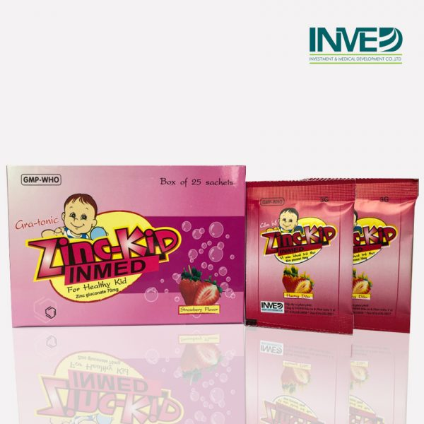
THÀNH PHẦN
-Kẽm Gluconat………………………………..70 mg
(Tương đương 10 mg kẽm nguyên chất )
Tá dược: Glucose khan, Lactose, PVP K30,Strawberry aldehyde, Aerosil, Ethanol 95% vừa đủ 1 gói cốm.
DẠNG BÀO CHẾ: Thuốc cốm uống.
DƯỢC LỰC HỌC:
Kẽm là thành phần cấu tạo của nhiều enzyme quan trọng như: carbonic anhydrase, carboxypeptidase A và B, glutamic dehydrogenase, lactic dehydrogenase, và nhiều enzym khác. Kẽm là yếu tố rất cần thiết cho sự tổng hợp acid nucleic, glucid, protid. Giữ cho sự vẹn toàn của các mô.
DƯỢC ĐỘNG HỌC:
-Kẽm hấp thụ không đầy đủ qua đường tiêu hóa, sự hấp thu bị giảm khi có sự hiện diện của một số chất thuộc nhóm phytates có trong ngũ cốc, ngô, đậu và gạo. Sự hấp thu của Kẽm tại tá tràng giảm khi có sự hiện diện của oxylat, calci, phosphate, đồng và tăng khi có sự hiện diện của glucose, các amino acid và các chất tạo phức chelat. Sinh khả dụng của Kẽm đạt từ 20% đến 30%.
-Kẽm được phân bố khắp cơ thể với nồng độ cao nhất được tìm thấy ở trong cơ, xương, da, mắt và tuyến tiền liệt.
-Kẽm chủ yếu được đào thải qua đường ruột, 90% đào thải qua phân, một lượng nhỏ được đào thải qua ống thận và bài tiết qua mồ hôi.

CHỈ ĐỊNH:
* Bổ sung thêm kẽm vào chế độ ăn trong các trường hợp:
- Bệnh còi xương, chậm tăng trưởng ở trẻ em.
- Phụ nữ mang thai và bà mẹ cho con bú.
- Chế độ ăn thiếu căn bằng hoặc do ăn kiêng.
- Nuôi ăn lâu dài qua đường tĩnh mạch.
- Tiêu chảy cấp và mãn tính.
* Điều trị thiếu Kẽm:
- Thiếu kẽm nhẹ và vừa trong các trường hợp:
+ Suy dinh dưỡng nhẹ và vừa.
+ Rối loạn đường tiêu hóa.
+ Khó ngủ, mất ngủ, trẻ khóc đêm, suy nhược, nhức đầu.
+ Nhiễm trùng tái diễn ở đường hô hấp, đường tiêu hóa, da.
+ Khô da vết thương chậm lành (bỏng, lở loét do nằm lâu).
+ Khô mắt, loét giác mạc, quáng gà.
- Thiếu kẽm nặng:
Được đặc trưng bởi các tổn thương da điển hình trong bệnh viêm ruột, da đầu chi, dày sừng, hói, loạn dưỡng móng (móng nhăn, có vệt trắng, chậm mọc ), khô mắt, viêm quanh lỗ tự nhiên (hậu môn, âm hộ cùng với tiêu chảy ).
LIỀU LƯỢNG VÀ CÁCH DÙNG:
- Liều bổ sung dinh dưỡng:
+ Trẻ em 6 - 12 tháng: ½ gói/ngày.
+ Trẻ em 1 - 3 tuổi: ½ đến 1gói/ngày.
+ Trẻ em 3 - 10 tuổi: 1 gói/ngày.
+ Trẻ em > 10 tuổi: 1 gói/lần, ngày 2 - 3 lần.
- Liều điều trị:
Theo hướng dẫn của Bác sỹ:
+ Nên giảm khi triệu chứng lâm sàng đã được cải thiện.
+ Việc dùng thuốc nên chia liều thành 1 - 2 lần/ngày, uống với nhiều nước sau bữa ăn.
- Cách dùng:
Hoà tan cốm bổ sung kẽm ZINC-KID INMED trong nước đun sôi để nguội.
CHỐNG CHỈ ĐỊNH: Người mẫn cảm với các thành phần của thuốc.
THẬN TRỌNG:
- Tránh dùng trong giai đoạn loét dạ dày tá tràng và nôn ói cấp tính.
- Nên uống cách xa các thuốc có chứa calci, sắt, đồng khoảng 2 - 3 giờ để ngăn ngừa tương tác có thể làm giảm hấp thụ kẽm.
TƯƠNG TÁC THUỐC:
- Bổ sung kẽm làm giảm hấp thu của đồng, nhóm kháng sinh tetracycline và nhóm quinolon.
- Sắt có thể làm giảm hấp thu kẽm, mặc dù sự tác động chỉ xuất hiện ở tỷ lệ sắt rất cao so với kẽm.

TÁC DỤNG KHÔNG MONG MUỐN:
- Tác dụng thường gặp nhất của muối kẽm dùng theo đường uống bao gồm đau bụng, khó tiêu, buồn nôn, nôn mửa, tiêu chảy, kích thích dạ dày và viêm dạ dày.
- Sử dụng kéo dài kẽm liều cao dẫn đến thiếu hụt đồng, gây ra thiếu máu và giảm bạch cầu. Nên theo dõi để phát hiện sớm các dấu hiệu của thiếu hụt đồng.
* Lưu ý “ Thông báo cho Bác sỹ các tác dụng không mong muốn gặp phải khi sử dụng thuốc.”
Đơn giá: 3120 đồng/gói.
DS. Nguyễn Thị Hường

